Фотоотчёт.

Развлечение для детей средней группы №5 «Солнышко»

«Зимующие птицы»

МАОУ «Средняя общеобразовательная школа» рп. Пашия

структурное подразделение «Детский сад»

Воспитатели: Блинкова Наталия Викторовна,

Батуева Фуларида Ишмурзиновна

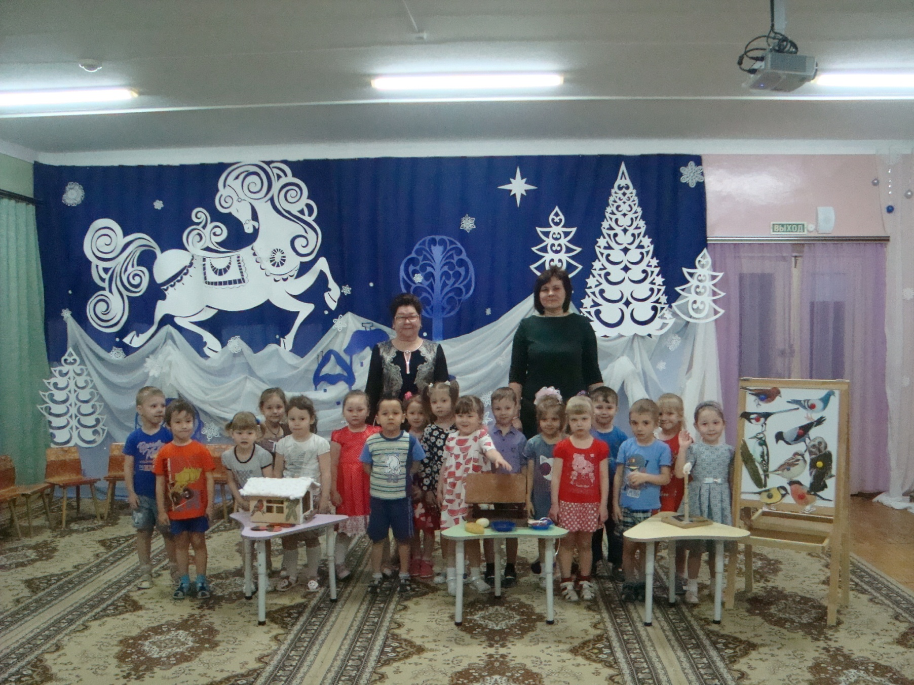Музыкальный руководитель: Фахрутдинова Эльвира Данировна

